lists of shaders

남은 기간이 그리 많지는 않기 때문에 쉐이더 개발은 3개 정도가 적당한 것으로 보임

1. Perlin Noise를 활용한 wave shader

단순한 Noise를 Normal Map으로 제공하지 않고 급격하게 변화하지 않는 Perlin Noise를 활용해서 조금 더 부드러운 Wave Rendering이 가능하다.

추가적으로, Perlin Noise 역시 약간 부자연스러운 모양을 그려내며, 이를 개선하는 연구가 여럿 제시되어 있다.

1. Cel shading(Toon Shading)

일반적인 Shader는 연속적인 색의 변화를 그려낸다. 이번 Course에서 배운 모든 Shader는 색깔이 양자화 되어있지 않고 연속적으로 이어진다. Toon Shader는 이러한 연속성을 의도적으로 깨트리는 렌더링이다.

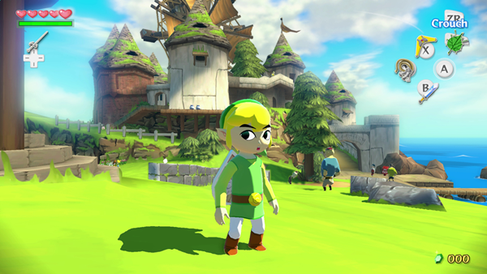

주인공을 비롯한 인물들의 그림자 표현이 연속적이지 않음을 확인할 수 있다

1. Dissolve Shader

별도의 슬라이드 바로 오브젝트가 무언가에 잠식되어 사라지는 모습을 나타낼 수 있으면 시각적인 즐거움을 제공할 수 있을 것이다. 위의 두 Shader와 병렬적으로 작용하게 할 수 있을 듯.

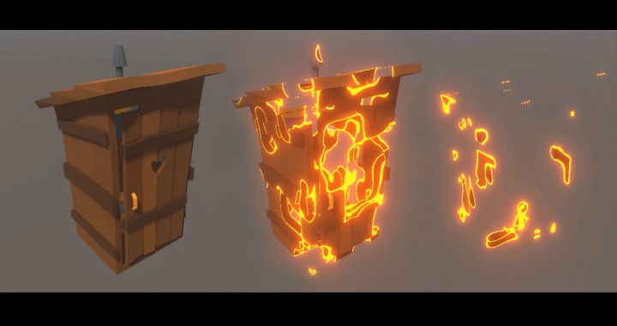

개인적으로는 이거 3개만 해도 충분할거 같음

+a 시각적 화려함

1. Particle

오브젝트와 상호작용할 때 마다 파티클 튀는거 보여주면 꽤나 이쁠 거 같음

1. Transparency Control

관련 논문:

Ocean Wave Real-time Simulation Based on Adaptive Fusion (WANG Shunli, KANG Fengju, WANG Dinghua)